第101期
签发: 杨宏宇刘书华
2022年8月14日15时
六盘水市气象局

未来一周天气预报

根据最新气象资料分析，未来一周（8月15～21日）我市以多云间晴天气为主，水城都格、营盘、花戛，六枝牂牁等海拔较低乡镇及低洼河谷地带有35℃以上的高温天气。

一、具体天气预报

14日傍晚至夜间，多云有阵雨或雷雨，局地中到大雨，雷雨中伴有冰雹、大风、短时强降水等强对流天气；15日，多云，午后有分散阵雨或雷雨；16日至21日，多云间晴，午后有分散阵雨。

二、市中心城区具体预报
日期 | 天气趋势 | 气温
8月15日 | 多云有分散阵雨或雷雨 | 18～29℃
8月16日 | 多云间晴 | 19～29℃
8月17日 | 多云间晴 | 19～29℃
8月18日 | 多云间晴 | 19～29℃
8月19日 | 多云间晴 | 18～29℃
8月20日 | 多云间晴 | 19～29℃
8月21日 | 多云间晴 | 18～28℃

三、影响分析与建议

过去一周我市气温偏高，降水偏少，预计未来一周我市晴热少雨天气持续,部分地区将出现轻度干旱，请防范晴热天气对电力供应、水资源配置、人体健康、农业生产等的不利影响。

四、过去一周天气实况

8月7日至13日，六枝、盘州、水城国家气象观测站累计雨量分别为9.2毫米、6.9毫米、5.1毫米，分别较常年同期偏少80.2%、87%、88.1%。全市累计降雨量在25毫米以上乡镇3个，10.0～24.9毫米的乡镇33个，其余乡镇累计降雨量不足10毫米。大于10毫米的乡镇（街道）如下（单位：毫米）：
六枝特区：大用镇19.1,郎岱镇18.7,新窑镇18.3,木岗镇16.3,龙河镇11.8,关寨镇11.5,新场乡11.3,中寨乡10.8,新华镇10.3。
盘州市：胜境街道28.5,竹海镇27.8,双凤镇19.6,红果街道19.6,亦资街道18.7,石桥镇18.0,大山镇16.7,盘关镇15.9,新民镇13.7,鸡场坪镇13.0,两河街道12.7,丹霞镇12.1,英武镇10.7,民主镇10.3,保田镇10.2。
水城区：双水街道33.1,蟠龙镇19.0,陡箐镇16.4,勺米镇15.1,果布戛乡15.1,米箩镇14.2,杨梅乡14.2,玉舍镇13.6,花戛乡13.0,野钟乡12.3,阿戛镇12.2,顺场乡11.2。

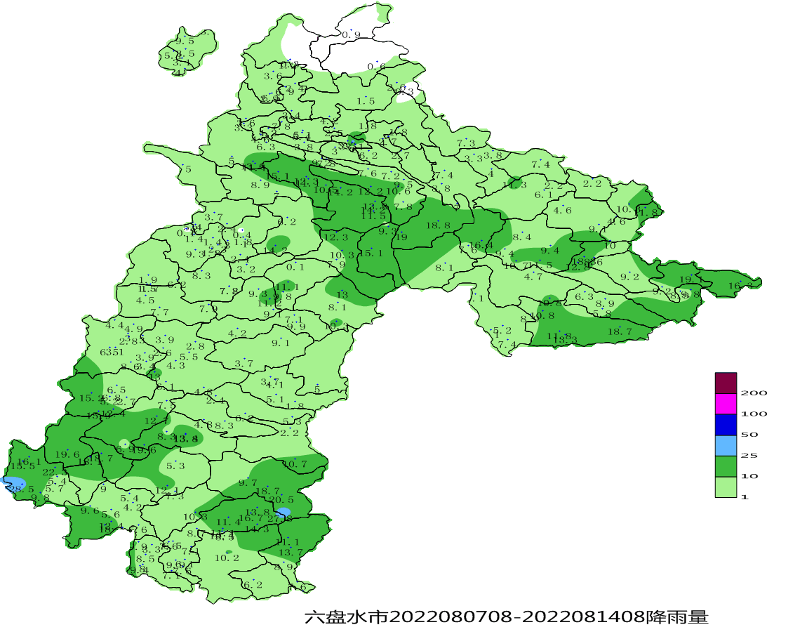
图1 8 月7日08 时至8 月14日08 时全市累计降雨量图

呈：李刚、定超、美传、王立、引明、姚轶、家忠、婷婷、恒超、裕谦、臧侃、官照、晓芳、陈泉、友座同志

发：市委办秘书一科、秘书二科、秘书三科、市委办信息科、市委总值班室

市政府办秘书一科、秘书三科、秘书四科、秘书八科、市政府总值班室

市气象灾害应急指挥部成员单位

市科技局、市民宗委、市司法局、市人社局、市商务局、市退役军人事务局、市审计局、

市市场监管局、市体育局、市统计局、市医保局、市人防办、市乡村振兴局、市生态

移民局、市城管局、市供销社、市公积金中心、市水文水资源局、水城高速管理处、

钟山区委办公室、钟山区政府办公室

制作:毛春旭 陈翱章 审核：张润琼

